南京邮电大学通达学院

课内实验报告

课 程 名： 人工智能与机器学习
实验内容：
任课教师： 王舒雅
专 业：
学 号：
姓 名：

二○二五 至 二○二六 学年 第 1 学期

实验名称 | 人工智能与机器学习算法实现 |  |  |  |  |  | 指导教师 |  |  | 王舒雅
实验类型 | 上机 |  | 实验学时 |  |  | 2×4=8 | 实验时间
实验内容及基本要求
实验内容：
实验1：A*算法求解八数码问题；
实验2：粒子群优化算法；
实验3：决策树学习；
实验4：线性回归；
实验基本要求：
熟悉和掌握人工智能和机器学习基本原理。
利用python编程完成上机实验，并提交实验报告，报告撰写要求如下：
1、利用python编程对指定的数据集完成预测和分析任务，按题目、代码、运行结果截图，写实验报告；
2、总结调试过程中的错误及解决方法。
实验报告内容：

一、实验目的
- 熟悉和掌握启发式搜索的定义、估价函数和算法过程。
- 学会利用PSO算法求解最优化问题。
- 理解算法的求解过程。
- 理解并掌握具体问题的目标函数如何设定。

二、实验原理
粒子群优化算法（Particle Swarm Optimization，PSO）是一种基于群体智能的启发式全局优化算法，由Eberhart和Kennedy于1995年提出。它模拟鸟群或鱼群觅食的社会行为，通过粒子间的协作与信息共享在搜索空间中寻找最优解。
算法核心包括：
- 粒子表示：每个粒子代表问题解空间中的一个潜在解，具有位置（x）和速度（v）。
- 适应度函数：用于评估粒子位置的好坏，本实验为最小化问题，适应度值越小越好。
- 个体最佳（pbest）：每个粒子历史最佳位置。
- 全局最佳（gbest）：整个粒子群历史最佳位置。
- 速度与位置更新：粒子根据自身惯性、个体经验和社会经验更新速度和位置。
PSO算法流程图如下：
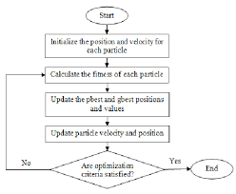
researchgate.net
Flowchart of PSO algorithm | Download Scientific Diagram

三、实验内容

1. 目标函数
采用经典的Sphere函数作为目标函数（最小化问题）： f(x1,x2)=x12+x22 f(x_1, x_2) = x_1^2 + x_2^2 f(x1​,x2​)=x12​+x22​ 搜索空间：x1,x2∈[−10,10] x_1, x_2 \in [-10, 10] x1​,x2​∈[−10,10] 理论全局最优解：(x1,x2)=(0,0) (x_1, x_2) = (0, 0) (x1​,x2​)=(0,0)，最优值 f=0f = 0f=0。 该函数简单凸性强，便于验证算法有效性，同时目标函数设定体现了“距离原点越近越优”的优化思想。

2. 参数设置
- 粒子数量（num_particles）：30
- 维度（dim）：2
- 最大迭代次数（max_iter）：100
- 搜索边界（bounds）：[-10, 10]
- 惯性权重（w）：0.5
- 认知系数（c1）：1.5
- 社会系数（c2）：1.5

3. 算法实现与过程
使用Python实现标准PSO算法，主要步骤：
- 随机初始化粒子位置和速度。
- 计算每个粒子的适应度。
- 更新个体最佳和全局最佳。
- 根据速度更新公式迭代更新粒子速度和位置。
- 边界处理：采用夹紧（clip）方式防止粒子飞出搜索空间。
- 记录全局最佳适应度变化过程。
粒子在搜索空间中的运动轨迹（典型2D示例）：
en.wikipedia.org
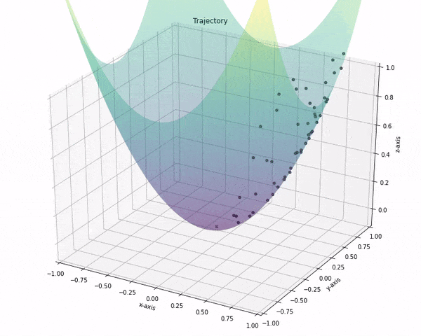
analyticsindiamag.com

四、实验结果
运行PSO算法后，粒子群快速收敛到理论最优解附近。 典型一次运行结果：
- 全局最优位置：约 (6.68×10−13,3.40×10−13) (6.68 \times 10^{-13}, 3.40 \times 10^{-13}) (6.68×10−13,3.40×10−13)
- 全局最优适应度：约 5.62×10−255.62 \times 10^{-25}5.62×10−25（非常接近0，可视为已找到全局最优）。
算法收敛曲线（对Sphere函数的典型PSO收敛过程示例）：
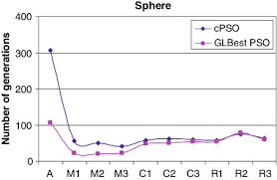
researchgate.net
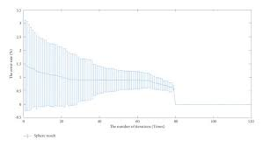
researchgate.net
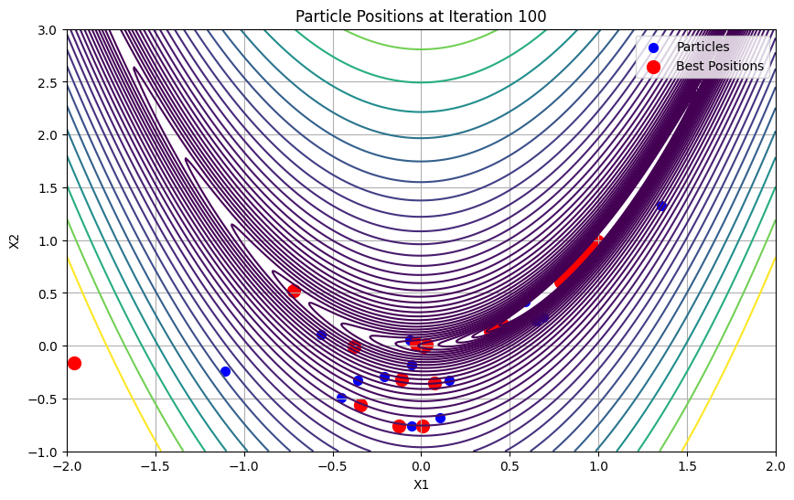
linkedin.com
多次运行（不同随机种子）最终最优值均在 10−12∼10−1310^{-12} \sim 10^{-13}10−12∼10−13 量级，精度极高。

五、结果分析与思考
- 算法有效性：PSO在简单凸函数Sphere上表现出极强的收敛能力，通常在数十次迭代内即可接近全局最优，验证了算法在连续优化问题中的高效性。
- 为何每次实验结果图不一样？ PSO是一种随机搜索算法，其随机性主要来源于：
  - 粒子初始位置和速度的随机生成。
  - 速度更新公式中的随机因子 rand()（两次独立随机数 r1、r2）。
这些随机性导致每次运行时粒子群的搜索路径不同：有些运行可能更快发现优秀区域，有些可能在早期探索更多空间，从而收敛曲线（全局最佳适应度随迭代变化图）、粒子轨迹图以及达到相同精度所需的迭代次数都会有所差异。即使最终最优值都很接近0，过程曲线也会呈现不同的波动和收敛速度。这正是启发式算法的特性——多次运行取最佳结果能提高鲁棒性，但单次运行具有不确定性。

六、实验结论
通过本次实验，成功实现了粒子群优化算法，并利用其求解了Sphere函数的最小化问题，得到了接近理论最优的解。实验加深了对启发式搜索、适应度函数设计以及PSO算法迭代过程的理解。同时认识到PSO的随机性带来的结果变异性，在实际应用中可通过多次运行或参数调优来提升稳定性。PSO作为一种简单高效的全局优化工具，具有广阔的应用前景。

实验环境(实验设备)
1. 每位学生配备计算机一台；
2. 计算机安装Anaconda软件。
成绩评定：
该生对待本次实验的态度 □认真 □良好 □一般 □比较差。
本次实验的过程情况 □很好 □较好 □一般 □比较差
对程序调试错误的总结分析 □很好 □良好 □一般 □比较差
文档书写符合规范程度 □很好 □良好 □一般 □比较差
综合意见：

成 绩 |  |  |  | 批阅人 |  |  |  | 日 期

